附件4

《食品流通许可证》补办办事指南
区域： | （请补充）区
主管部门： | （请补充）区食品药品监督管理局
受理机构： | （请补充）区食品药品监督管理局

一、办理对象
在流通环节从事食品经营的经营者。
二、办理条件
食品经营者遗失《食品流通许可证》，应当在报刊上公开声明作废，并持作废声明向原许可机关申请补办。申请补办食品流通许可证应当提交下列材料：
（一）《食品流通许可证补办申请书》；
（二）在报刊上刊登的作废声明；
（三）负责人身份证明；
（四）委托办理的，应当提供委托书及委托代理人身份证明。
三、所需材料
（一）《食品流通许可证补办申请书》（原件）
（二）在报刊上刊登的作废声明（原件）
（三）委托办理的，应当提供委托书及委托代理人身份证明（原件,复印件）
（四）负责人身份证明（复印件）
四、窗口办理流程
（一）申请(食品流通许可申请人到窗口提交申请）
（二）受理（对材料齐全、符合法定形式、属于许可范围的，出具受理通知书）
（三）审查（审核申请材料）
（四）发证或驳回申请（予以核准的核发食品流通许可证，不予核准的出具驳回申请通知书）
窗口办理流程流程图
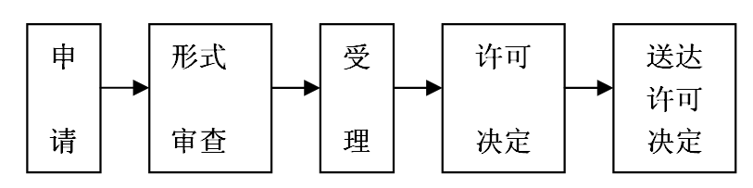

五、网上办理流程
（一）申请(食品流通许可申请人通过网上服务大厅提交申请）
（二）受理（对材料齐全、符合法定形式、属于许可范围的，出具受理通知书）
（三）审查（审核申请材料）
（四）发证或驳回申请（予以核准的核发食品流通许可证，不予核准的出具驳回申请通知书）
网上办理流程图
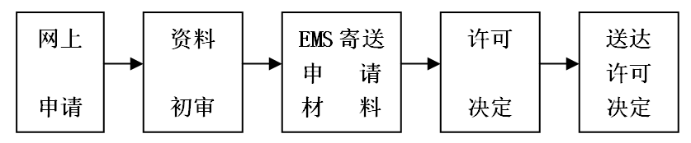
六、办理时限
法定期限：20个工作日
七、办事窗口
所辖区食品药品监督管理局对外办公中心
工作时间：（请补充）
地 址：（请补充）
联系电话：（请补充）
交通指引：（请补充）
八、收费标准
无
九、收费依据
无
十、常见问题解答
无
十一、办理依据
（一）《中华人民共和国食品安全法》
（二）《食品流通许可证管理办法》
十二、备注
表格: 《食品流通许可证补办申请书》
食品流通许可证补办申请书
名 称
许可证编号
原许可证  颁发日期 | 年 月 日 | 联系电话 | 固定电话
原许可证  颁发日期 | 年 月 日 | 联系电话 | 移动电话
申请原因 | □食品流通许可证正本遗失 □食品流通许可证副本遗失  □食品流通许可证正本损毁 □食品流通许可证副本损毁
申请种类 | □许可证正本 1 份 □许可证副本 1 份
（许可证遗失公告报样粘贴处）
本单位（本人）现向许可机关申请补办《食品流通许可证》，提交材料真实有效。谨此对真实性承担责任。

申请人签字（盖章）： 指定代表或委托代理人签字：

年 月 日 年 月 日

指定（委托）书

兹指定（委托） （代表或代理人姓名）向食品药品监督管理机关办理 （名称）的食品流通许可相关手续。
委托事项及权限：

1．□ 同意 □ 不同意核对申请材料中的复印件并签署核对意见；
2．□ 同意 □ 不同意修改自备材料中的填写错误；
3．□ 同意 □ 不同意修改有关表格的填写错误；
4．□ 同意 □ 不同意领取《食品流通许可证》和有关文书；
5．其他委托事项及权限（请详细注明）：

指定或者委托的期限：自 年 月 日至 年 月 日
代理人签字：
代理人联系方式：固定电话 移动电话
（代理人身份证明复印件粘贴处）

申请人签字或加盖公章：

年 月 日
注：1．申请人是法人和经济组织的由其盖章；申请人是自然人的由其本人签字或盖章。
2．委托事项及权限，由申请人选择“同意”或“不同意，并在□中打√；第5项按委托内容自行填写。

补办《食品流通许可证》提交材料

1.《食品流通许可证补办申请书》；
2. 在报刊上刊登的作废声明；
3. 营业执照副本复印件；
4. 委托书以及委托代理人或者指定代表的身份证明。

规范要求

- 申请补证的分支机构还应提交其隶属企业营业执照复印件，设立该分支机构的企业为许可申请人，申请人应在申请书等材料上签字盖章；
- 应注明刊登作废声明的报刊名称及具体刊登位置。

